Resolución del Pleno del Instituto de Transparencia, Acceso a la Información Pública y Protección de Datos Personales del Estado de México y Municipios, con domicilio en Metepec, Estado de México; de veinte (20) de abril de dos mil veintidós.
VISTO el expediente electrónico formado con motivo del recurso de revisión 05333/INFOEM/AD/RR/2021, promovido vía Sistema de Acceso, Rectificación, Cancelación y Oposición de Datos Personales del Estado de México (SARCOEM) por XXXX XXXXX XXXXX en su calidad de RECURRENTE, en contra de la respuesta del Instituto de Seguridad Social del Estado de México y Municipios en lo sucesivo el SUJETO OBLIGADO, se procede a dictar la presente resolución, con base en los siguientes:

ANTECEDENTES
- El quince (15) de octubre de dos mil veintiuno, el particular presentó a través del Sistema (SARCOEM), la solicitud de acceso a datos registrada con el número 00465/ISSEMYM/AD/2021, mediante la cual requirió:

“SOLICITO CONSTANCIA O DOCUMENTO EQUIVALENTE DONDE SE HAGA MENCIÓN DETALLADA DEL O LOS PERIODOS EN LOS QUE HE COTIZADO AL ISSEMYM, INDICANDO FECHA DE INGRESO, EGRESO Y CANTIDAD, DE SU SERVIDOR CLAVE ISSEMYM XXXXXX” (Sic).

- El particular no anexó documento alguno a su solicitud de información.

- Se hace constar que el entonces SOLICITANTE señaló como modalidad de entrega de la información: A través del SARCOEM.

- El veintidós (22) de octubre de dos mil veintiuno, el SUJETO OBLIGADO dio respuesta a la solicitud de información en los siguientes términos:
“Metepec, México a 22 de Octubre de 2021
Nombre del solicitante: XXXX XXXX XXX
Folio de la solicitud: 00465/ISSEMYM/AD/2021

En respuesta a la solicitud recibida, nos permitimos hacer de su conocimiento que con fundamento en el artículo 53, Fracciones: II, V y VI de la Ley de Transparencia y Acceso a la Información Pública del Estado de México y Municipios, le contestamos que:
Como archivo adjunto, encontrará el oficio que dará respuesta a su solicitud de acceso a datos personales, mismo que podrá descargar una vez validado el Código para el Solicitante, el cual podrá localizar en el Acuse de la Solicitud. Para cualquier duda o aclaración respecto a la presente respuesta, nos ponemos a sus órdenes en el teléfono (01722) 2261900 extensiones 1434072 y 1434073. MUY IMPORTANTE: Se hace de su conocimiento que, hasta nuevo aviso, por la contingencia sanitaria el horario para trámites en el Módulo de Transparencia es de 9: 00 a 15:00 horas.Es indispensable que al presentarse lo realice con cubrebocas y pluma o bolígrafo personal, como medidas de seguridad sanitaria.
ATENTAMENTE

MTRA. EN POLÍTICAS PÚBLICAS MARÍA SARAY PÉREZ GUERRERO.” (Sic)

- Asimismo, el SUJETO OBLIGADO adjuntó a su respuesta el archivo electrónico que se describe a continuación:

- RESPUESTA 465.AD.pdf: Documento electrónico que en cuatro (04) hojas contiene, el oficio 207C0401210001S-UT-1410/2021, suscrito por la Responsable y Titular de la Unidad de Transparencia y dirigido al Solicitante, mediante el cual medularmente se refiere que:

“…con fundamento en lo dispuesto por el artículo 114 de la Ley de Protección de Datos Personales en Posesión de Sujetos Obligados del Estado de México y Municipios, que indica que cuando exista un trámite o procedimiento específico para solicitar el ejercicio del derecho de acceso a datos personales, el responsable deberá informar al titular sobre la existencia del mismo, en un plazo no mayor a cinco días siguiente a la presentación de la solicitud para el ejercicio de dichos derechos, así mediante el trámite denominado “Proyecto de Pensión”, previsto en los artículos 66, 67, 68 y 82, del Reglamento de Prestaciones del Instituto de Seguridad Social del Estado de México y Municipios, publicado en el Periódico Oficial “Gaceta de Gobierno” el día 3 de julio de 2019, el interesado podrá conocer la información solicitada, toda vez que obtendrá una respuesta que contempla los periodos cotizados ante este instituto de Seguridad Social, ello independientemente de requerir realizar el trámite de pensión o no, pues este tramite solo tiene el carácter de informativo.

En este sentido, el interesado deberá acudir a la Unidad u Oficina de Atención al Derechohabiente más cercana a su domicilio en los días y horarios de atención, misma que podrá ubicar en la siguiente liga electrónica: https://www.issemym.gob.mx/uoad-mapa, no se omite mencionar que deberá agendar su cita previo registro a través de la siguiente dirección electrónica:

https://prestaciones.issemym.gob.mx/citas/citasinicio.aspx

En este sentido, deberá presentar ante la Unidad de Atención al Derechohabiente que le corresponda los siguientes documentos:

- Solicitud de proyecto de pensión, dicho formato le será proporcionado en la Unidad u Oficina de atención al Derechohabiente.

- Copia certificada de acta de nacimiento del Servidor Público expedida por los menos 6 meses antes de la fecha de presentación.

- Comprobantes de sueldo de los últimos tres años.

- Certificación expedida por la Institución Pública en la que se establezca el tiempo de servicio a aportado con base al sueldo a cotización, el desglose del nivel y rango de los últimos tres años y los permisos sin goce de sueldo otorgados; con excepción de aquellas Instituciones Públicas que en las nóminas que presentan ante el Instituto contemplen los registros.

- Clave Única de Registro de Población (CURP)

- Identificación Oficial (credencial de elector o pasaporte).

En caso de cumplir, los requisitos para acceder a una pensión agotando el tramite denominado “Proyecto de Pensión”, se obtendrá un dictamen que contempla el monto diario estimado que le corresponda como pensión, así como los periodos cotizados anta este instituto reiterados que este dato únicamente es de carácter informativo, independientemente si requiere realizar el trámite de pensión o no.
(Sic)

- Derivado de la respuesta emitida por el SUJETO OBLIGADO, el uno (01) noviembre de dos mil veintiuno, el particular interpuso el recurso de revisión 05333/INFOEM/AD/RR/2021; impugnación en la que refirió lo siguiente:

- Acto impugnado: “La solicitud de información solicitada.” (Sic).

- Razones o motivos de inconformidad: “AL momento de descargar el archivo, aparece la siguiente leyenda El archivo solicitado no puede ser encontrado. Fue probablemente eliminado. Click aquí para volver al tema.” (Sic).

- Se registró el recurso de revisión bajo el número de expediente al rubro indicado, asimismo, con fundamento en lo dispuesto por el artículo 185 fracción I de la Ley de Transparencia y Acceso a la Información Pública del Estado de México y Municipios supletoria en la materia, se turnó a la Comisionada María del Rosario Mejía Ayala, con el objeto de su análisis.

- En fecha ocho (08) de noviembre de dos mil veintiuno la Comisionada Ponente notificó acuerdo de prevención, mediante el cual de conformidad con los artículos 106 y 130 fracción VI, se le requirió a la particular acreditara el interés legítimo y jurídico para acceder a la información.

- Posteriormente, mediante acuerdo de admisión de fecha veintidós (22) de noviembre de dos mil veintiuno, la Comisionada Ponente, observó que no se había atendido la prevención solicitada, no obstante, a efecto de verificar la procedencia del acceso, se determinó la admisión del Recurso de Revisión, a efecto de que en las etapas procesales subsecuentes se pueda acreditar el interés jurídico o legitimo para acceder a los datos solicitados.

- Por otro lado, atento a lo dispuesto en los artículos 131 y 132 de la Ley de Protección de Datos Personales en Posesión de Sujetos Obligados del Estado de México y Municipios, mediante acuerdo de fecha veintidós (22) de noviembre de dos mil veintiuno se exhortó a las partes a realizar una conciliación, para tal efecto se les concedió un plazo de siete (7) días hábiles para que manifestaran si era su deseo conciliar.

- De las constancias que obras en autos del expediente digital del SARCOEM, se aprecia que tanto la parte RECURRENTE como el SUJETO OBLIGADO manifestaron su voluntad de conciliar, por lo que mediante acuerdo de fecha dieciséis (16) marzo de dos mil veintidós, se señaló fecha, hora y medio para llevar a cabo la conciliación establecida, no obstante, no fue posible la misma, en razón de que no se contó con la asistencia del RECURRENTE , sin embargo, personal del Instituto de Seguridad Social del Estado de México refirió que la información a la que se pretende acceder por parte del RECURRENTE corresponde a un trámite especifico denominado “Proyecto Pensión”, para el cual se requiere realizar el procesamiento de diversa información en términos del artículo 114 de la Ley de Protección de Datos Personales en Posesión de Sujetos Obligados del Estado de México y Municipios., adjuntando el ente recurrido en la etapa procesal que se expone el siguiente documento:

INFORME JUSTIFICADO 465.AD.pdf: Documento electrónico que en diez (10) hojas contiene el escrito de justificación de fecha uno (01) de diciembre de dos mil veintiuno por medio del ratifica en todos sus términos la respuesta inicial, mismo que ya es de conocimiento de las partes.

- Así las cosas, y toda vez que no se logró conciliación entre las partes, en fecha veintitrés (23) de marzo de dos mil veintidós, la Comisionada Ponente concedió a las partes, un plazo de siete (07) días hábiles, a efecto de que manifestaran lo que a su derecho correspondiera. Atento a lo anterior, en la etapa de instrucción se realizaron las siguientes actuaciones:

- El día treinta (30) de marzo el SUJETO OBLIGADO realizó entrega del documento denominado ALCANCE INFORME JUSTIFICADO 465.AD.pdf por medio del ratifica en todos sus términos la respuesta inicial, mismo que ya es de conocimiento de las partes.

- Así las cosas, en fecha siete (07) de abril de dos mil veintidós, se notificó la ampliación del plazo para resolver el recurso de revisión, por un periodo de veinte (20) días hábiles, en atención a las diligencias realizadas.

- Posteriormente, la Comisionada María del Rosario Mejía Ayala decretó el cierre de instrucción mediante acuerdo de fecha diecinueve (19) de abril de dos mil veintidós.

CONSIDERANDO

PRIMERO. De la competencia.

- Este Instituto de Transparencia, Acceso a la Información Pública y Protección de Datos Personales del Estado de México y Municipios, es competente para conocer y resolver del presente recurso de conformidad con el artículo: 6, apartado A, fracción IV de la Constitución Política de los Estados Unidos Mexicanos; 5, párrafo trigésimo, trigésimo primero y trigésimo segundo, fracciones I, II, III, IV y V de la Constitución Política del Estado Libre y Soberano de México; 3 fracción I, 82, 97, 98, 119, 123, 124, 127, 128 y 133 de la Ley de Protección de Datos Personales en Posesión de Sujetos Obligados del Estado de México y Municipios; y 10, 7, 9 fracciones I y XXIV, y 11 del Reglamento Interior del Instituto de Transparencia, Acceso a la Información Pública y Protección de Datos Personales del Estado de México y Municipios.

SEGUNDO. De la oportunidad y procedencia.

I. De la interposición del recurso.

- El medio de impugnación fue presentado a través del SAIMEX, en el formato previamente aprobado para tal efecto y dentro del plazo legal de quince días hábiles otorgados; para el caso en particular es de señalar que si el SUJETO OBLIGADO entregó respuesta el veintidós (22) de octubre de dos mil veintiuno, el plazo para interponer el recurso de revisión trascurrió del veinticinco (25) de octubre al diecisiete (17) de noviembre de dos mil veintiuno, por lo que si el particular interpuso recurso de revisión el uno (01) de noviembre, se encuentra dentro del periodo establecido por la Ley.

II. De la determinación sobre la procedibilidad del recurso.
- Expuesto lo anterior, el escrito contiene las formalidades previstas por el artículo 130 de la Ley de la materia, por lo que es procedente que este Instituto de Transparencia, Acceso a la Información Pública y Protección de Datos Personales del Estado de México y Municipios, conozca y resuelva el presente recurso.

TERCERO. Del planteamiento de la Litis.
- El recurso revisión tiene como finalidad reparar cualquier posible afectación al derecho de acceso a la información pública en términos de la Ley de Protección de Datos Personales en Posesión de Sujetos Obligados del Estado de México y Municipios y determinar la confirmación; revocación o modificación; desechamiento o sobreseimiento; y en su caso ordenar la entrega de la información, respecto a las respuestas o falta de ellas de los Sujetos Obligados.

- De las constancias en el expediente al rubro indicado, se desprende que el particular solicitó acceso a la “CONSTANCIA O DOCUMENTO EQUIVALENTE DONDE SE HAGA MENCIÓN DETALLADA DEL O LOS PERIODOS EN LOS QUE HE COTIZADO AL ISSEMYM, INDICANDO FECHA DE INGRESO, EGRESO Y CANTIDAD…” (Sic), requerimiento, al que se respondió a través de la Responsable y Titular de la Unidad de Transparencia que no era posible realizar la entrega de la información por corresponder a un trámite especifico, no obstante lo anterior, el particular se inconforma e interpone el presente recurso de revisión, argumentado como razones o motivos de inconformidad la imposibilidad para acceder al documento otorgado en respuesta, sin embargo, es necesario precisar que el particular al no ser experto en la materia, eventualmente pudiera encontrar impedimentos para utilizar de forma correcta el Sistema de Acceso, Rectificación, Cancelación y Oposición de Datos Personales correctamente y siendo que este Órgano Garante, tiene la obligación de garantizar el acceso de los datos personales en posesión de los entes públicos en la medida de lo posible, atendiendo a la suplencia de la deficiencia, sin cambiar los hechos expuestos por el peticionario conforme a la facultad que otorga la Ley de Transparencia y Acceso a la Información Pública del Estado de México y Municipios en los artículos 13 y 181 cuarto párrafo, supletoria de la materia, los cuales contienen lo siguiente:
“Artículo 13. El Instituto, en el ámbito de sus atribuciones, deberá suplir cualquier deficiencia para garantizar el ejercicio del derecho de acceso a la información.”

“Artículo 181

(…)

Durante el procedimiento deberá aplicarse la suplencia de la queja a favor del recurrente, sin cambiar los hechos expuestos, asegurándose de que las partes puedan presentar, de manera oral o escrita, los argumentos que funden y motiven sus pretensiones

(…)
- Se debe analizar el fondo del asunto para establecer si existe una afectación real que en su caso haya sufrido el recurrente, lo que sería imposible si se declarara improcedente por la carencia de líneas refutantes que cubran los elementos mínimos requeridos de la causa petendi, (causa de pedir) aunado a que existe jurisprudencia que no obliga a los particulares a cubrir tales parámetros en las materias que admitan la suplencia de la queja deficiente.
- En ese sentido, el agravio del recurrente consiste en que la respuesta proporcionada por el SUJETO OBLIGADO no garantizo el principio contenido en el artículo 11 de la Ley de Transparencia y Acceso a la Información Pública del Estado de México y Municipios supletoria de la materia, el cual señala que en la generación, publicación y entrega de información se deberá garantizar que sea confiable y congruente.

- Por lo que de este modo, el presente recurso de revisión se circunscribe a determinar si el SUJETO OBLIGADO con la respuesta otorgada, vulnera el derecho de acceso a datos personales accionado por el particular actualizando la causal de procedencia prevista en el artículo 129 fracción V de la Ley de Transparencia y Acceso a la Información del Estado de México y Municipios.

CUARTO. Estudio y resolución del asunto.
- De la respuesta del ente recurrido.
- El recurso revisión tiene como finalidad reparar cualquier posible afectación al derecho de acceso a la información pública en términos del Título Octavo de la Ley de Transparencia, Acceso a la Información Pública del Estado de México y Municipios, y determinar la confirmación; revocación o modificación; desechamiento o sobreseimiento; y en su caso ordenar la entrega de la información con respecto a la respuesta emitida por el SUJETO OBLIGADO.

- En el caso concreto y derivado del razonamiento lógico-jurídico de las constancias que obran en el expediente electrónico al rubro indicado, es de señalar que el ahora recurrente, solicitó acceso al “CONSTANCIA O DOCUMENTO EQUIVALENTE DONDE SE HAGA MENCIÓN DETALLADA DEL O LOS PERIODOS EN LOS QUE HE COTIZADO AL ISSEMYM, INDICANDO FECHA DE INGRESO, EGRESO Y CANTIDAD”, en tal consideración, el SUJETO OBLIGADO refirió la imposibilidad de entregar la información solicitada, ya que dicho requerimiento correspondía a un trámite especifico denominado “Proyecto Pensión”, como a continuación se observa:

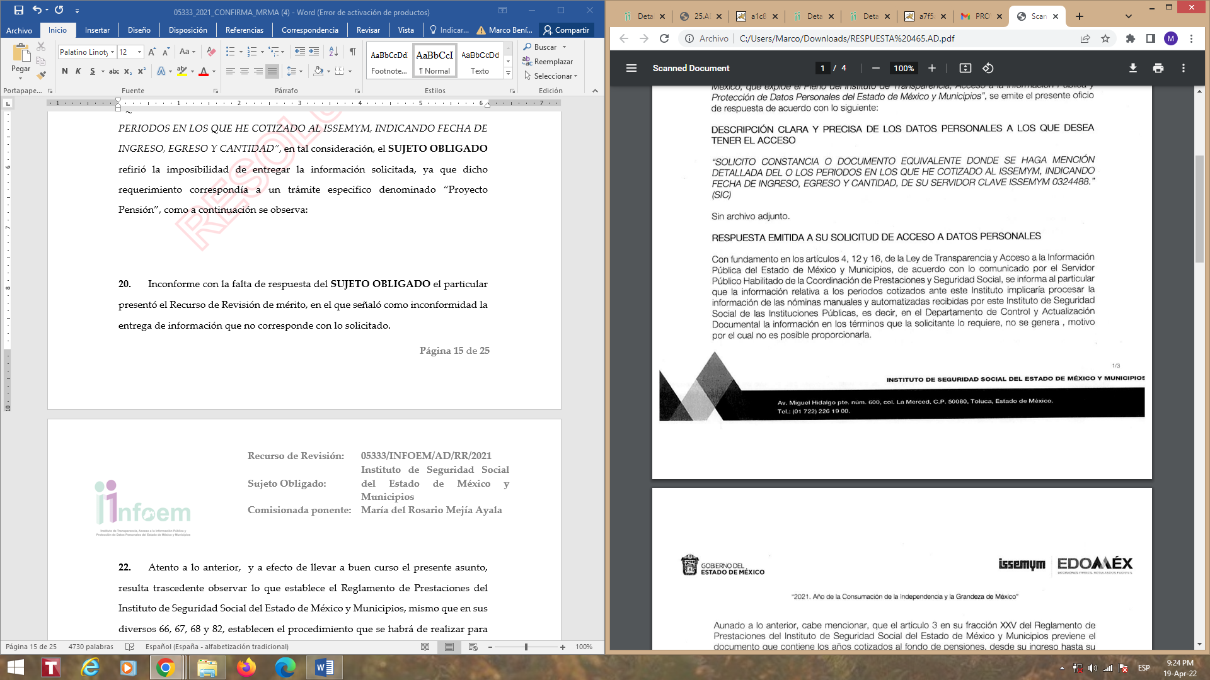

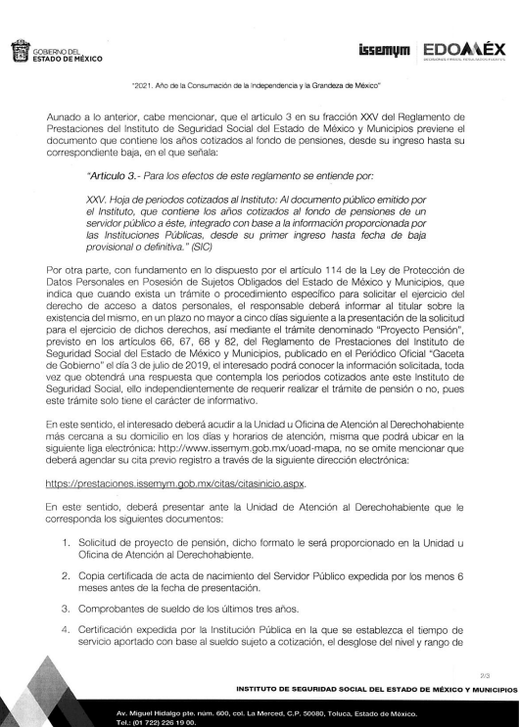

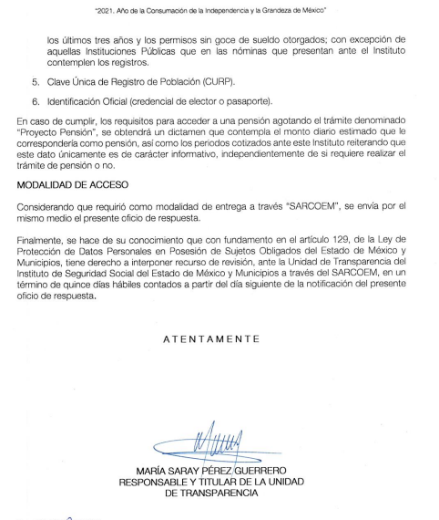

- Inconforme con la respuesta del SUJETO OBLIGADO el particular presentó el Recurso de Revisión de mérito, en el que señaló como inconformidad la entrega de información que no corresponde con lo solicitado.

- Atento a lo anterior, y a efecto de llevar a buen curso el presente asunto, resulta trascedente observar que el particular solicitó acceso los periodos de cotización, indicando la fecha de ingreso, egreso y cantidad, requerimientos a los que el SUJETO OBLIGADO, le indicó que para acceder a la información solicitada se debe de realizar un trámite especifico denominado “Proyecto Pensión”.

- De lo anterior, se desprende que el ente recurrido, otorgó una respuesta al planteamiento realizado por el RECURRENTE; ya que le informó que el medio para acceder a los datos requeridos es a través de un trámite y que debía acudir a la unidad de Atención al Derechohabiente que le correspondiera, de conformidad con la normatividad aplicable; así mismo, le indicó la documentación que debía presentar.

- No óbstate lo anterior, el RECURRENTE interpuso recurso de revisión en el cual se inconformó por la entrega de información que no corresponde con lo solicitado, por lo que de confinidad con las constancias que integran el expediente electrónico se observó el SUJETO OBLIGADO mediante informe justificado y el desahogo de la diligencia que se señaló en el apartado de antecedentes, confirmo su respuesta e indicó que se deben de cumplir con las formalidades correspondientes al trámite de “Proyecto Pensión”.

- En razón de lo anterior, es dable traer a contexto lo establecido en el artículo 114 de la Ley de Protección de Datos Personales en Posesión de Sujetos Obligados del Estado de México y Municipios:

“Artículo 114. Cuando las disposiciones aplicables a determinados tratamientos de datos personales establezcan un trámite o procedimiento específico para solicitar el ejercicio de los derechos ARCO, el responsable deberá informar al titular sobre la existencia del mismo, en un plazo no mayor a cinco días siguiente a la presentación de la solicitud para el ejercicio de los derechos ARCO, a efecto que este último decida si ejerce sus derechos a través del trámite específico, o bien a través del procedimiento para el ejercicio de los derechos ARCO.

La generación de nuevos datos, la realización de cálculos o el procesamiento a los datos personales no podrá obtenerse a través del ejercicio de derecho de acceso ya que éste implica, únicamente, obtener del responsable los datos personales en la manera en la que obren en sus archivos y en el estado en que se encuentren.”

(Énfasis añadido)

- En ese contexto, es posible advertir que si bien la forma de acceder a los datos personales por parte de los ciudadanos pudiera corresponder a un trámite especifico lo cierto es que la Ley de Protección de Datos Personales en Posesión de Sujetos Obligados establece la posibilidad de que el solicitante pueda determinar la forma para allegarse de ellos en ejercicio de un Derecho Constitucional, situación que en el presente caso no acontece, por lo que es importante traer a contexto al contenido de los artículos 4 segundo párrafo y 12 de la Ley de Transparencia y Acceso a la Información Pública del Estado de México y Municipios, de aplicación supletoria, que disponen:

“Artículo 4. El derecho humano de acceso a la información pública es la prerrogativa de las personas para buscar, difundir, investigar, recabar, recibir y solicitar información pública, sin necesidad de acreditar personalidad ni interés jurídico.

Toda la información generada, obtenida, adquirida, transformada, administrada o en posesión de los sujetos obligados es pública y accesible de manera permanente a cualquier persona, en los términos y condiciones que se establezcan en los tratados internacionales de los que el Estado mexicano sea parte, en la Ley General, la presente Ley y demás disposiciones de la materia, privilegiando el principio de máxima publicidad de la información. Solo podrá ser clasificada excepcionalmente como reservada temporalmente por razones de interés público, en los términos de las causas legítimas y estrictamente necesarias previstas por esta Ley.
Los sujetos obligados deben poner en práctica, políticas y programas de acceso a la información que se apeguen a criterios de publicidad, veracidad, oportunidad, precisión y suficiencia en beneficio de los solicitantes.

Artículo 12. Quienes generen, recopilen, administren, manejen, procesen, archiven o conserven información pública serán responsables de la misma en los términos de las disposiciones jurídicas aplicables. Los sujetos obligados sólo proporcionarán la información pública que se les requiera y que obre en sus archivos y en el estado en que ésta se encuentre.

La obligación de proporcionar información no comprende el procesamiento de la misma, ni el presentarla conforme al interés del solicitante; no estarán obligados a generarla, resumirla, efectuar cálculos o practicar investigaciones.” (Sic)

(Énfasis añadido)

- En ese sentido es posible determinar que los Sujetos Obligados tienen el compromiso de entregar la información solicitada por los particulares y que obre en sus archivos, siento esta la generada o en su posesión, privilegiando el principio de máxima publicidad, sin que exista la obligación de procesarla resumirla, efectuar cálculos o investigaciones.
- Es en ese sentido, y aunque lo solicitado por el particular pudiera corresponder a un trámite especifico, resulta trascendente el numeral 98 de la Ley de Protección de Datos Personales en Posesión de Sujetos Obligados del Estado de México y Municipios, en el que se establece que el Titular de los Datos Personales tiene derecho a ser informado sobre sus datos personales en posesión de alguna autoridad, como a continuación se observa:

“Artículo 98. El titular tiene derecho a acceder, solicitar y ser informado sobre sus datos personales en posesión de los sujetos obligados, así como la información relacionada con las condiciones y generalidades de su tratamiento, tales como el origen de los datos, las condiciones del tratamiento del cual sean objeto, las cesiones realizadas o que se pretendan realizar, así como tener acceso al aviso de privacidad al que está sujeto el tratamiento y a cualquier otra generalidad del tratamiento, en los términos previstos en la Ley.

El responsable debe responder al ejercicio del derecho de acceso, tenga o no datos de carácter personal del interesado en su sistema de datos. “ (Sic)

- Situación que se robustece con lo señalado por los diversos 2 fracción IV y 4 fracción VI del ordenamiento antes invocado, mismos que son de la literalidad siguiente:

“Artículo 2. Son finalidades de la presente Ley:
(…)
IV. Proteger los datos personales en posesión de los sujetos obligados del Estado de México y municipios a los que se refiere esta Ley, con la finalidad de regular su debido tratamiento.
(…)
Artículo 4. Para los efectos de esta Ley se entenderá por:
(…)
VI. Base de Datos: al conjunto de archivos, registros, ficheros, condicionados a criterios determinados con independencia de la forma o modalidad de su creación, tipo de soporte, procesamiento, almacenamiento, organización y acceso.
(…)” (Sic)

(Énfasis añadido)

- En ese sentido, de una interpretación sistemática de los artículos anteriores se puede deducir que el ejercicio de Derecho de Acceso a datos personales se centra en conocer el contenido de los documentos que obren en las bases de datos en poder de las autoridades, entendidas como el conjunto de archivos, registros o ficheros, con independencia de a forma o modalidad de creación, tipo de soporte, procesamiento, almacenamiento, organización y acceso.
- Es por lo anterior, que este Órgano Garante estima pertinente ordenar al SUJETO OBLIGADO que realice una búsqueda exhaustiva y razonable de los datos personales solicitados por el RECURRENTE, a efecto de que, para el caso de obrar en sus archivos sin que implique se generen nuevos, realice entrega del soporte documental en cualquiera de sus formas donde consten los periodos de cotización, la fecha de ingreso, egreso y cantidad.

- Ahora bien, este Órgano Garante advierte que la búsqueda exhaustiva y razonable de la información que se ordena implica que la Unidad de transparencia del SUJETO OBLIGADO deberá de turnar la solicitud de información a todas las unidades administrativas que por el ejercicio de sus facultades resulten competentes para poseer, o administrar los datos a los que se requiere acceso, en términos del artículo 162 de la Ley de Transparencia y Acceso a la Información Pública del Estado de México y Municipios, de aplicación supletoria.

- Finalmente, y tomando en consideración que el RECURRENTE no anexó a su solicitud documento que pusiera dar cuenta de su identidad, para acceder a los datos solicitados, resulta oportuno señalar lo que establecen los Lineamentos Generales en Materia de Clasificación y Descalcificación de la Información, mismo que señalan que cuando el titular de los datos realice una solicitud de acceso a la información se deberá de otorgar acceso previa acreditación de la identidad o personalidad, como a continuación se observa:

“Trigésimo noveno. Los datos personales concernientes a una persona física identificada o identificable, no podrán clasificarse como confidenciales ante sus titulares.

En caso de que el titular de los datos realice una solicitud de acceso a la información donde se encuentren sus datos personales, los sujetos obligados deberán reconducir la solicitud y atenderla en términos de las leyes aplicables al ejercicio del derecho a la protección de datos personales. Dando acceso a los datos previa acreditación de la identidad o personalidad del mismo, en términos de las disposiciones normativas aplicables.

En caso de que los documentos puestos a disposición del titular de los datos contengan información pública, además de sus datos personales, no deberá testarse ésta.

Ante las solicitudes de acceso en las que se requieran datos personales de terceros que obren en una fuente de acceso público o en un registro público, los sujetos obligados en cumplimiento al principio de finalidad deberán orientar al solicitante para que acuda a aquél en el que se encuentre la información y la obtenga mediante el procedimiento establecido para tal fin.” (Sic)

- Es de lo anterior que, cuando obren datos personales en poder de las autoridades, estos deben de entregarse a su titular, previa acreditación de su identidad, con la intención de garantizar la protección de los mismos, corrobora lo anterior el Criterio 1/2018 emitido por el Instituto Nacional de Transparencia, Acceso a la Información y Protección de Datos Personales, que señala:

“Entrega de datos personales a través de medios electrónicos. La entrega de datos personales a través del portal de la Plataforma Nacional de Transparencia, correo electrónico o cualquier otro medio similar resulta improcedente, sin que los sujetos obligados hayan corroborado previamente la identidad del titular.” (Sic)

QUINTO. De la decisión.
- Con base en todo lo expuesto, este Órgano Garante considera parciamente fundadas las razones o motivos de inconformidad expuestos por el RECURRENTE, y con fundamento en el artículo 137, fracción III, de la Ley de Protección de Datos Personales en Posesión de Sujetos Obligados del Estado de México y Municipios, este Instituto considera procedente MODIFICAR la respuesta otorgada por el Instituto de Seguridad Social del Estado de México y Municipios y ordenar la entrega de la información solicitada.
- Por lo anteriormente expuesto y fundado, este ÓRGANO GARANTE emite los siguientes:

R E S O L U T I V O S

PRIMERO. Resultan parciamente fundadas las razones o motivos de inconformidad hechos valer en el recurso de revisión 05333/INFOEM/AD/RR/2021, en términos del Considerando CUARTO de la presente resolución.

SEGUNDO. Se MODIFICA la respuesta del SUJETO OBLIGADO y se ordena atienda la solicitud de acceso a datos personales 00465/ISSEMYM/AD/2021, y vía SARCOEM previa búsqueda exhaustiva y razonable en términos del Considerando QUINTO de esta resolución, entregue al RECURRENTE, previa acreditación de su identidad, los documentos en donde conste:

- Los periodos cotizados y la cantidad de los mismos.
- Fecha de ingreso y egreso.

TERCERO. Notifíquese al Titular de la Unidad de Transparencia del SUJETO OBLIGADO, para que conforme a los artículos 137 párrafo segundo de la Ley de Protección de Datos Personales en Posesión de Sujetos Obligados del Estado de México y Municipios, 186 último párrafo y 189 párrafo segundo de la Ley de Transparencia y Acceso a la Información Pública del Estado de México y Municipios de aplicación supletoria, dé cumplimiento a lo ordenado dentro del plazo de tres días hábiles siguientes sobre el cumplimiento dado a la presente resolución.

CUARTO. Notifíquese a el RECURRENTE la presente resolución en la vía Sistema de Acceso, Rectificación, Cancelación y Oposición de Datos Personales del Estado de México.

QUINTO. Se hace de conocimiento a EL RECURRENTE que, de conformidad con lo establecido en el artículo 142 de la Ley de Protección de Datos Personales en Posesión de Sujetos Obligados del Estado de México y Municipios de aplicación supletoria, en caso de que considere que la resolución le cause algún perjuicio podrá impugnarla vía Juicio de Amparo en los términos de las leyes aplicables.

ASÍ LO RESUELVE, POR UNANIMIDAD DE VOTOS, EL PLENO DEL INSTITUTO DE TRANSPARENCIA, ACCESO A LA INFORMACIÓN PÚBLICA Y PROTECCIÓN DE DATOS PERSONALES DEL ESTADO DE MÉXICO Y MUNICIPIOS, CONFORMADO POR LOS COMISIONADOS JOSÉ MARTÍNEZ VILCHIS; MARÍA DEL ROSARIO MEJÍA AYALA; SHARON CRISTINA MORALES MARTÍNEZ; LUIS GUSTAVO PARRA NORIEGA Y GUADALUPE RAMÍREZ PEÑA EN LA DÉCIMA CUARTA SESIÓN ORDINARIA CELEBRADA EL VEINTE (20) DE ABRIL DE DOS MIL VEINTIDÓS, ANTE EL SECRETARIO TÉCNICO DEL PLENO ALEXIS TAPIA RAMÍREZ.

Referencias que tienen sustento bajo analogía con la jurisprudencia publicada en el Semanario Judicial de la Federación con número de registro 2010038 (V Región) 2º. J/1 (10ª) identificada con el rubro CONCEPTOS O AGRAVIOS INOPERANTES. QUÉ DEBE ENTENDERSE POR "RAZONAMIENTO" COMO COMPONENTE DE LA CAUSA DE PEDIR PARA QUE PROCEDA SU ESTUDIO
Artículo 129. El recurso de revisión procederá en los supuestos siguientes: (…) V. Se entreguen datos personales que no correspondan con lo solicitado. (…)

